ГЛАВА 3. ИССЛЕДОВАНИЕ И АНАЛИЗ СТАТИСТИЧЕСКОГО РАСПРЕДЕЛЕНИЯ ХАРАКТЕРИСТИК ДОРОЖНО-ГРУНТОВЫХ ОСНОВАНИЙ В СЕЛЬСКОХОЗЯЙСТВЕННОЙ ЗОНЕ И НА ПРИЛЕГАЮЩИХ ТЕРРИТОРИЯХ
Исследованием движения транспортных средств (ТС), транспортно-технологических машин (ТТМ), а также процессов взаимодействия движителей с опорным основанием в разное время ученые и исследователи: Агейкин Я.С. [74, 75], Аксенов П.В., Антонов А.С. [76, 77], Бабков В.Ф. [78], Безбородова Б.Г. [79], Белоусов Б.Н., Беккер М.Г. [80, 81], Бируля А.К.[78], Бочаров Н.Ф.[82, 83], Брянский Ю.А., Вольская Н.С.[84, 85], Вонг Дж. [86, 87], Горячкин В.П., Гришкевич А.И., Гуськов В.В., Забавников Н.А.[88], Зимелев Г.В., Кацыгин В.В., Кемурджиан Л.А.[89-91], Котляренко В.И. [27], Кошарный Н.Ф., Кристи М.К.[92], Кутьков Г.М., Ларин В.В.[93, 94], Летошнев М.Н.[95], Литвинов А.С.[96, 97], Наумов В.Н.[98, 99], Петрушов В.А., Пирковский Ю.В., Платонов В.Ф.[100, 101], Полунгян А.А. [82, 102, 103], Смирнов Г.А.[104], Софиян А.П., Троицкая М.Н., Ульянов Н.А.[106, 107], Фаробин Я.Е.[97, 108], Фалькевич Б.С.[109], Чистов М.П. [105], Чудаков Е.А.[109], Шухман С.Б.[110], Яценко Н.Н. и многие другие.
В том числе исследованием статистического распределения характеристик дорожно-грунтовых оснований посвящены работы Агейкина Я.С., Баженова Е.Е., Безбородовой Г.Б., Беккера М.Г., Вольской Н.С., Rybansky M. и др. Наиболее известными работами являются [79]. Здесь рассматривается влияние влажности на грунты. Интересна также направленность по исследованию макропрофиля, продолжительности уклонов и радиусов поворота в плане дороги. Работами по влиянию характеристик грунта на проходимость являются работы [74, 75, 80], развитие которых получилось в работе [85]. Интересной с этой точки зрения является работа [111]. Также следует ответить, что очень многие факторы являют собой изменчивые во времени параметры. И это нужно иметь при прогнозировании подвижности ТТМ. Также исследованием проходимости посвящена работа [112]. В ней рассматривается подвижность сочлененных гусеничных машин с точки зрения вероятности движения без потери проходимости.
Работы указанных авторов, а также как показали исследования в первой главе данной работы, не в полной мере могут быть охарактеризовать сельскохозяйственные зоны. Поэтому были проведены дополнительные эксперименты с целью составления и уточнения существующих моделей, описывающих полотно пути в береговых зонах.
2.1. Условия проведения эксперимента
Обследования проводились 8.04.2020 (для участка 1) и 14.04.2020. Погодные условия: Солнце, +13-14 градусов по Цельсию
Для проектирования движителя, необходимого для совершения технологических операции в сельском хозяйстве, необходимо учитывать физико-механические характеристики грунта. Ключевая особенность грунта в сельскохозяйственном производстве – её использование в качестве несущей поверхности при изменяемых физико-механических характеристиках в процессе календарного года и смены природно-климатических условий.
В нашем исследовании необходимо заложить данное свойство в качестве исходного данного. Также принимается во внимание изменение свойств грунта после выпадения осадков, либо при их нехватке. Учитывая все вышеизложенное было принято:
- Время проведения эксперимента – апрель-октябрь 2020 г. Данный календарный период выбран по причине интенсивного воздействия движителей с/х машин и агрегатов на грунт, а также данный срок является рабочим для АПК страны.
- Измерения проводятся 1 раз в месяц. Периодичность измерений может корректироваться исходя из всевозможных обстоятельств (поле может оставаться под парами весь сезон, владелец поля может запретить въезд на поле и т.п.). Особо уделяется внимание погодно-климатическим условиям – дождь либо засуха, т.к. грунт может менять несущие способности. В проведение эксперимента заложено незапланированное измерение сопротивления грунта.
- В качестве объекта исследования выбрано несколько наглядных участков: поле, находящееся под парами; грунтовая дорога; целина; пашня; дороги, уплотненные щебнем, гравием, битым кирпичом.
Цель: полевое определение показания индикатора пенетрометра S (мм) и определение показателей (см.п.3) для определения физико-механических характеристик грунта.
Оборудование: пенетрометр грунтовой ПГ-1; индикатор часового типа ИЧ; компактные электронные весы; GPS-трекер; «Полевая лаборатория Литвинова» ПЛЛ-9.
Объект исследования: сельскохозяйственные земли, представляющие определенную ценность для проведения эксперимента.
Методика: пенетрометр грунтовой ПГ-1 и «полевая лаборатория Литвинова» ПЛЛ-9 при совместной работе в поле позволяют оценить несколько параметров: усилие пенетрации - P, влажность - и объемная плотность грунта - . В дальнейшем показания используются для получения полноценной картины о физико-механических характеристиках грунта путем перерасчета показателей.
Показания индикатора пенетрометра определяют путем получения среднего значения по результатам 5-10 замеров в точках, расположенных друг от друга на расстоянии не менее 10 см. Чем больше объект исследования, тем большее количество точек необходимо измерить в целях составления наиполнейшей картины обследования. План обследования:
- Разбить объект (поле) на участки, которые представляют ключевое значение с точки зрения движения ТТМ.
- Составить схему участка, на которой отображено 10 точек (рисунок 1), в которых пенетрометр будет погружаться в грунт;
- Каждой точки присваиваются координаты с помощью GPS-трекера;
- С каждого участка снимается 2 пробы грунта: 1 – для определения объемной плотности грунта; 2 – для определения влажности.
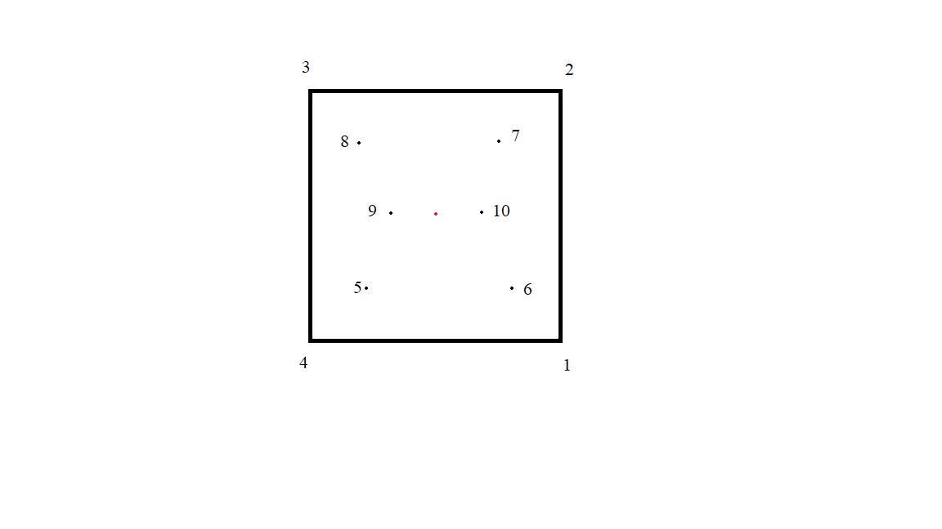
Рисунок 1. Схема точек обследования пенетрометром
Точки 1-10 несут второстепенное значение, по их показаниям определяют среднее значение сопротивления пенетрации, являющееся главной точкой (на схеме она показана красным цветом). Последовательность прохождения точек и их присваивание конкретным точкам не имеет строго определенного значения. Проще всего оперировать с квадратными либо прямоугольными участками.

2.1. Место проведения экспериментальных исследований
Для проведения замеров были выбраны характерные участки местности возле с. Белка Княгининского района Нижегородской области, являющиеся собственностью ООО «Новый Век» (Белкинский сельсовет) (рис.1). Исследовались участки сельскохозяйственных земель с позиции возможности движения автономного мобильного робототехнического комплекса (АМРК).
Области исследований были выбраны на основе: анализа картографической информации, рельефа местности, грунтовых поверхностей и назначения на календарный год. В Нижегородской области и в частности в Княгининском районе тип почв – серые лесные, виды почв – чернозем и суглинок.
Первый участок – поле, находящееся на северо-востоке от с. Белка. Отличительной особенностью является его расположение на склоне и изменение высот внутри площади, нижняя его часть подходит к р. Юлыновка.
Второй участок – грунтовая дорога, огибающая первый участок и соединяющая д. Большие Колковицы и с. Белка. Активно используется на передвижения ТС и ТТМ различного назначения. При подъезде к деревне разделяется на два направления: в д. Большие Колковицы и в поля.
Третий участок – целина, примыкающая ко второму участку со стороны р. Юлыновка.
Четвертый участок – поле, располагающееся севернее первого участка. С точки зрения рельефа находится на равнине с постепенным уменьшением высоты над уровнем моря в северном и восточном направлениях.
Пятый участок – часть второго участка, располагается в низине и соединяет второй участок с с. Белка. В 2017 г. участок был засыпан битым кирпичом, который настоящий момент ушел внутрь грунта, вследствие чего улучшилось сцепление опорного основания.
Все пять участков схожи видимым изменением высоты над уровнем моря, что представляет наибольший интерес с точки зрения подвижности.
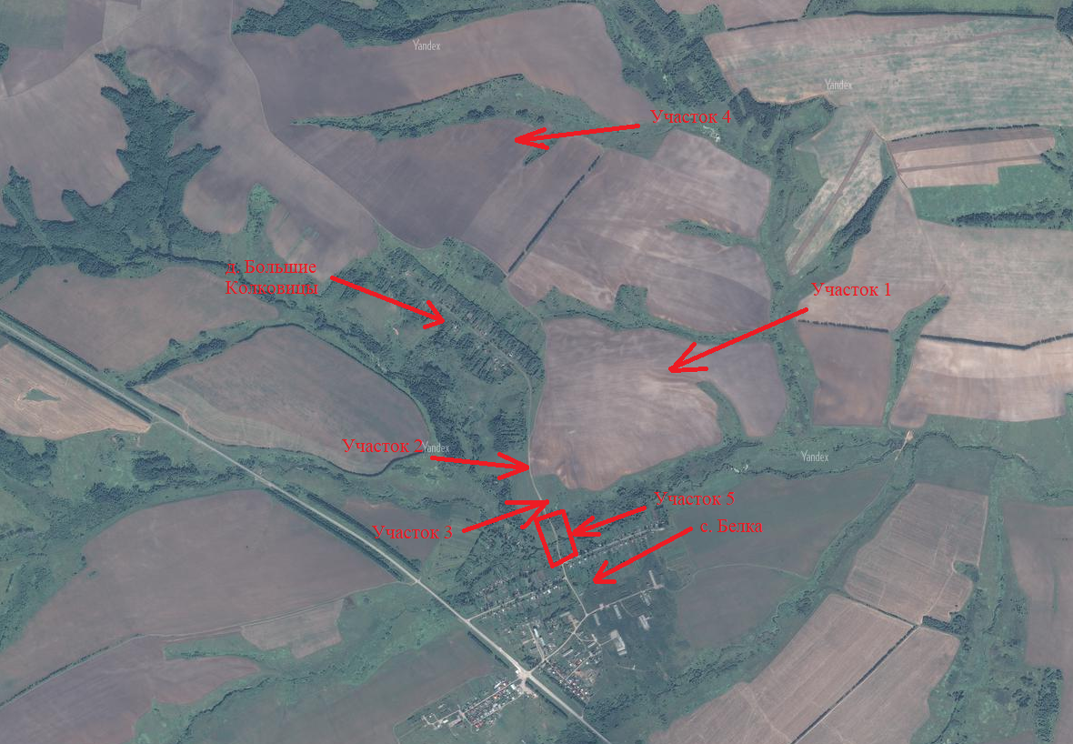
Рисунок 1. Карта местности с сервиса Яндекс. Карты

  - Первый участок
Согласно планкарте местности, поле имеет площадь 106,1 Га (1 061 000‬ м²). На рисунке 2 представлен снимок со спутника в укрупненном исполнении. Слева от поля располагается грунтовая дорога (участок 2) и целина (участок 3), ниже поля протекает р. Юлыновка. Переходной цвет поля дает знать, что высота рельефа меняется сверху-вниз и по нему так же можно сказать, что вид почв – суглинок (Таблица 1). Именно фактический вид образовался после смытия слоя чернозема, так как поле находится на склоне и после обильных осадков образуются крупные стоки дождевой воды в р. Юлыновка. Средняя глубина черноземного слоя в Княгининском районе 30-40 см.
Таблица 1. Сведения о первом участке
Площадь, Га | 106,1 Га
Вид почв | Суглинок
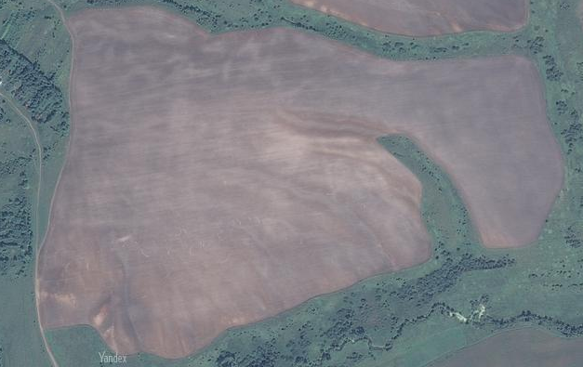
Рисунок 2. Карта первого участка с сервиса Яндекс.Карты
Для проведения измерений наиболее удобно пользоваться секторами размерностью 100х100м. Необходимо выделить 20-30 отличительных секторов и в каждом определить сопротивление пенетрации грунта, следуя методике исследования. Нанесение сетки производилось в программной среде Autodesk Autocad 2021 с помощью команды «Геопозиционирование», которое позволяет загружать карту из сети Интернет и производить различного рода манипуляции. В нашем случае она необходима с целью задания размеров секторов (рисунок 3), что позволяет сориентироваться на местности.

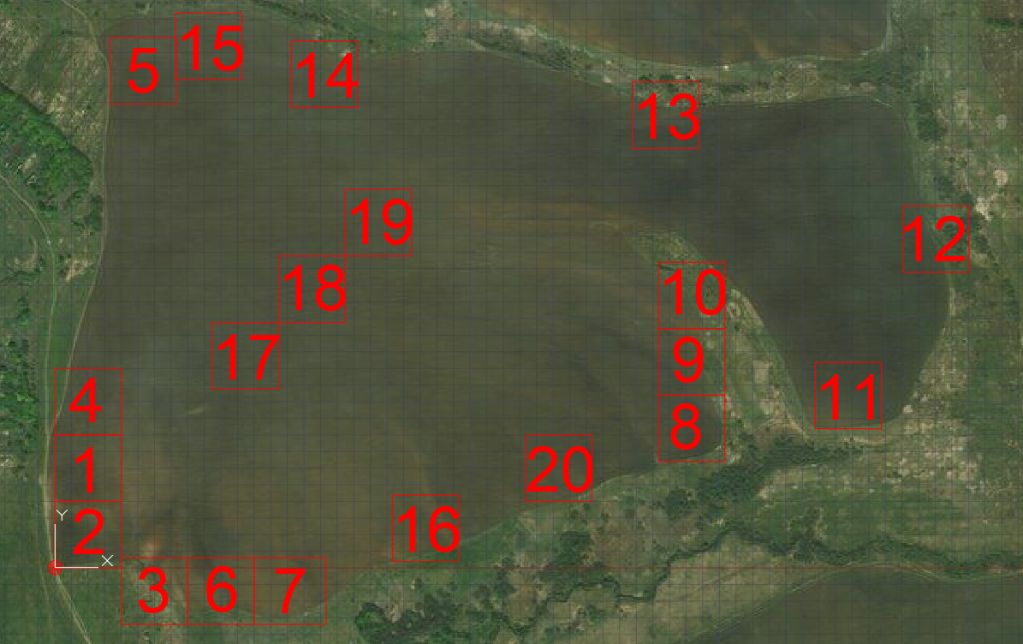
Рисунок 3. Нанесение секторов на карту поля №32

Особенностью данного участка является визуальное наличие колеи ТТМ (рисунок 4.а), что представляет наибольший интерес в рамках нашего исследования. На рисунках 4 представлены фотографии участка 1 с различных ракурсов секторов. Для исследования было выделено 20 участков, соответственно измеряется 200 точек и берется 20 проб грунта для определения плотности и для определения влажности. Следует заметить, что секторам, находящимся на окраинах поля, уделяется особое внимание, так как именно в них происходит маневрирование МТА.
На рисунке 4.а стрелками указаны ключевые объекты местности. Видно, что поле находится на склоне. Стрелка 1 указывает на грунтовую дорогу, которая выделена в участок 2 на рисунке 3. Стрелка 2 показывает на часть поля, которая была уплотнена транспортными средствами различного назначения в период с октября по март, ввиду потерей основной грунтовой дороги несущих свойств, ширина накатанной части поля 20-30 м. Стрелка 3 указывает расположение поля и с. Белка относительно друг друга. Как показали полученные значения: по траектории протектора показания индикатора в несколько раз выше, чем между ними и с боков от следа.

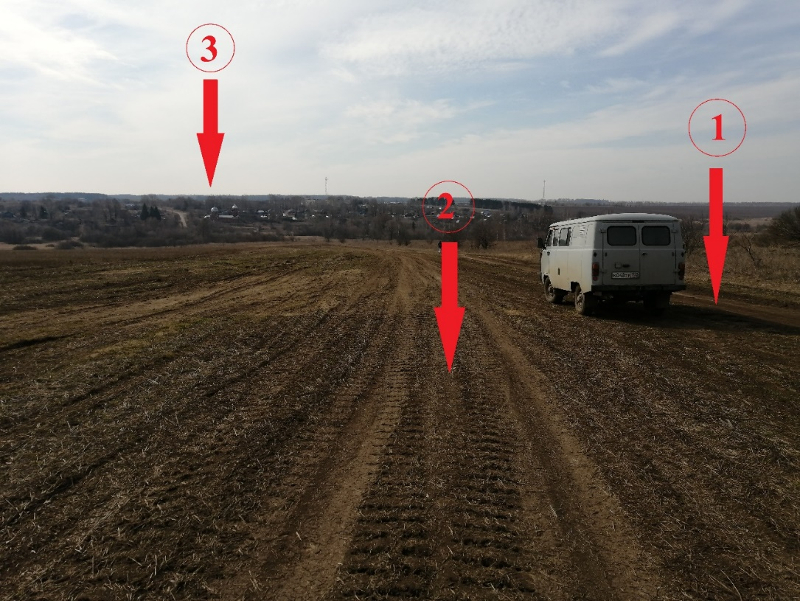
Рисунок 4. а. Окраина поля участка 1

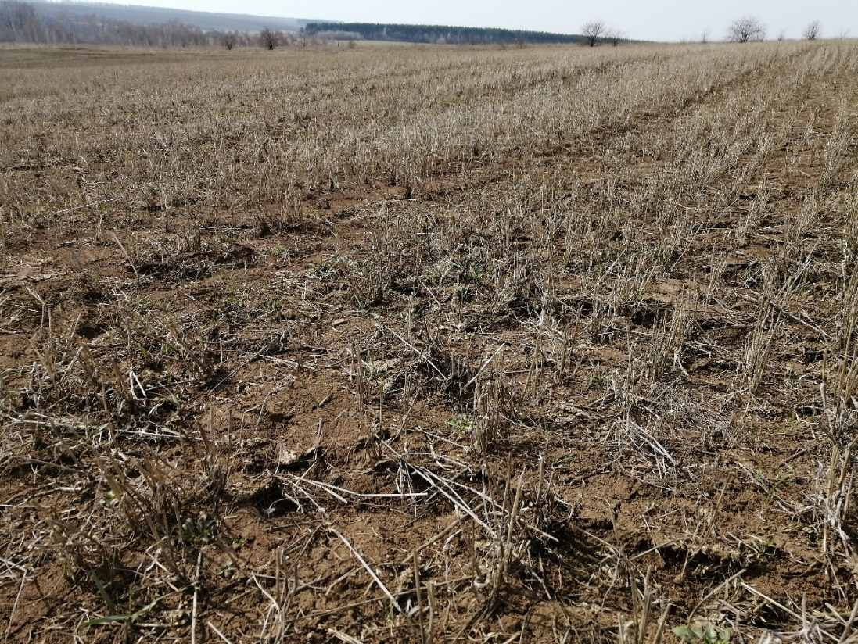
Рисунок 4.б. Макросъемка поля участка 2

Рисунок 4.в. демонстрирует, что вид почвы – суглинок.
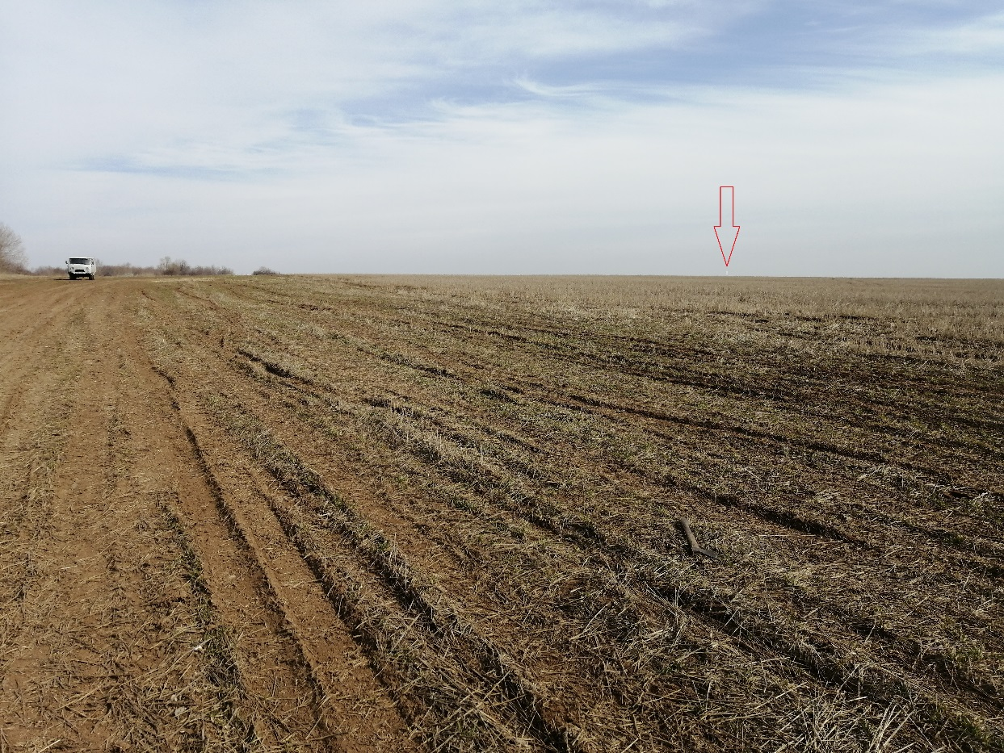
Рисунок 4.г. Фотография 1-го сектора с другого ракурса.
Красной стрелкой и УАЗом обозначены границы сектора. Расстояние между автомобилем УАЗ и указателем (деревянный кол) составляет 100 м. 1-й и все последующие сектора были обозначены деревянными указателями углов с расстояниями между собой 100 м. На рисунке 4.д. изображена нижняя граница поля, переходящая в целину. Изменение высоты рельефа изображено на рисунке 4.е.
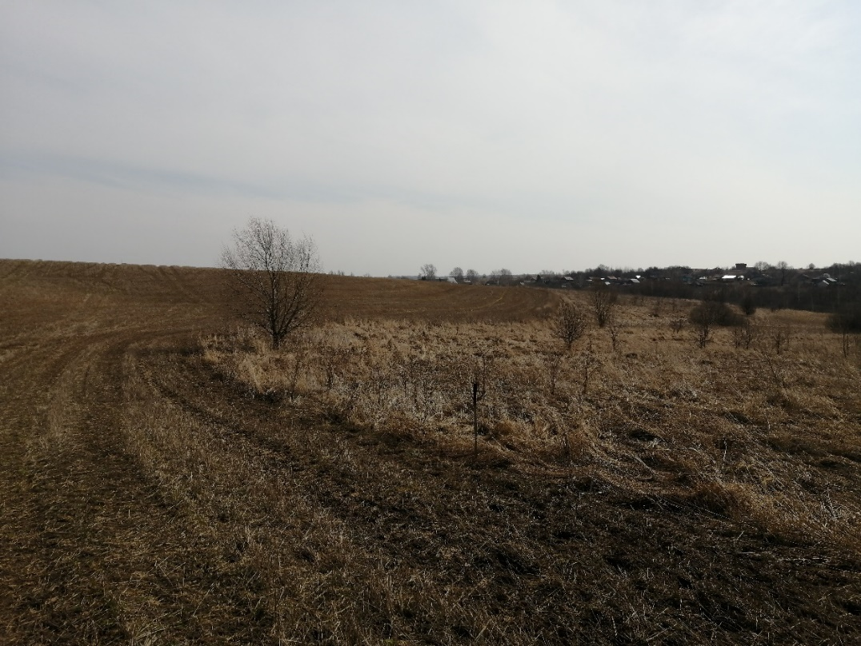
Рисунок 4.д. 3-й сектор

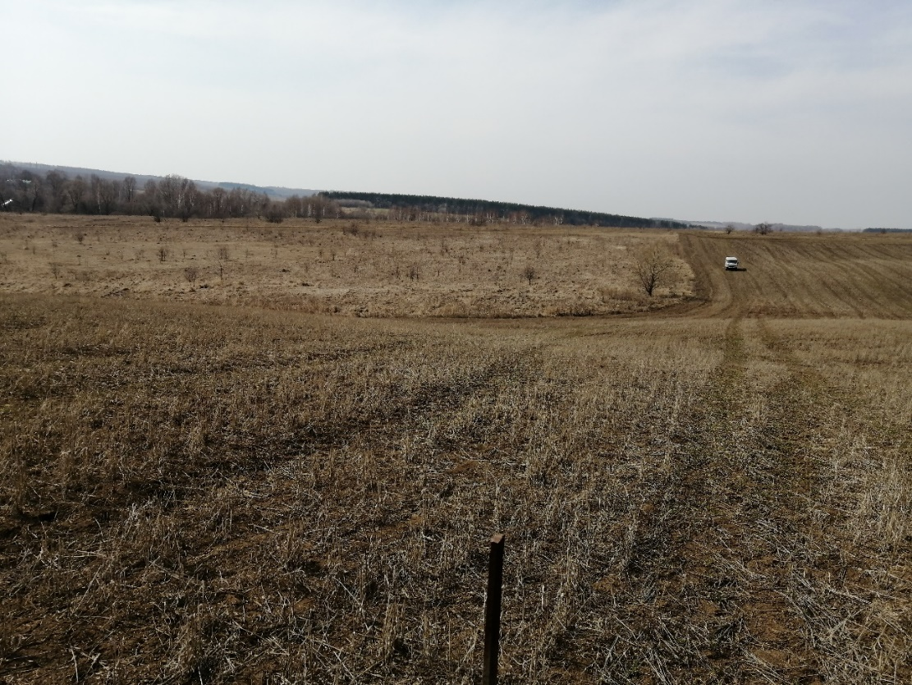
Рисунок 4.е. 3-й сектор с противоположного ракурса (вид слева)

При измерении на целине, оказалось, что под травой находится вода. Её нахождение можно объяснить тем, что в 20-30 м от нее находится р. Юлыновка и на момент проведения исследования грунтовые воды располагаются близко к поверхности. По причинам близкого нахождения грунтовых вод и сложности рельефа данная область не используется для вспахивания.
Предоставление рисунков 4.а.-4.е. необходимо для понимания форм рельефа и факторов грунта, необходимых для учета при проектировании движителя ТТМ.

  - Второй участок
Следующим объектом измерения сопротивления пенетрации был выбран элемент транспортной инфраструктуры сельскохозяйственной отрасли – грунтовая дорога. К тому же, полученные данные позволят спроектировать шасси ТТМ на основании максимального и минимального значения сопротивления грунтов. Об этом можно утверждать до проведения измерения, так как этот факт очевиден изначально.
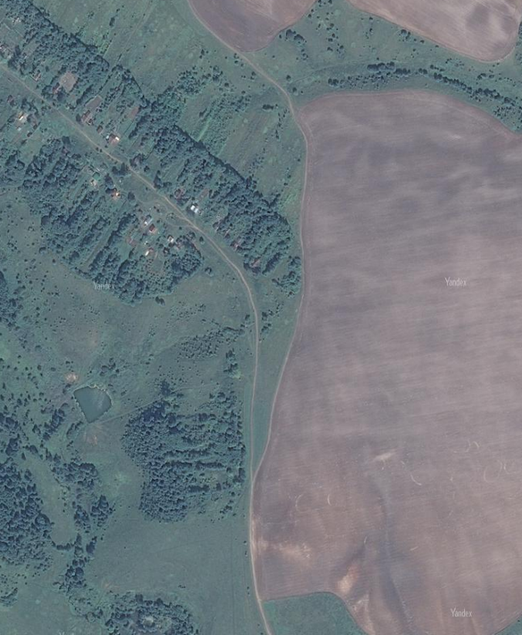 | 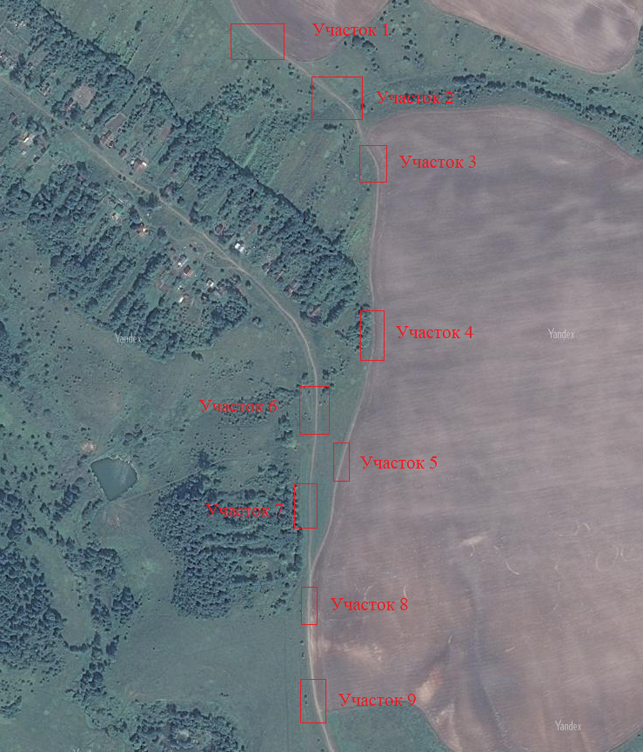
а б
Рисунок 5. а) карта участка 2; б) схема участков измерений
Как видно из рисунка 5, дорога разделяется на два направления: 1-е ведет в д. Б. Колковицы; 2-я в земли сельскохозяйственного назначения. В нашем исследовании мы разбили дорогу на участки для измерений (рисунок 5.б), среди них выделяем направление в деревню, направление в поля и общую дорогу. Такой подход позволяет сравнить степени уплотнения грунта. Выделено 9 участков обследования, которые дадут полную информацию об уплотнении дороги. Схема участков подразумевает измерение 10-ти точек. Все участки, кроме 1,2,3, находятся приблизительно на одной высоте над уровнем моря.
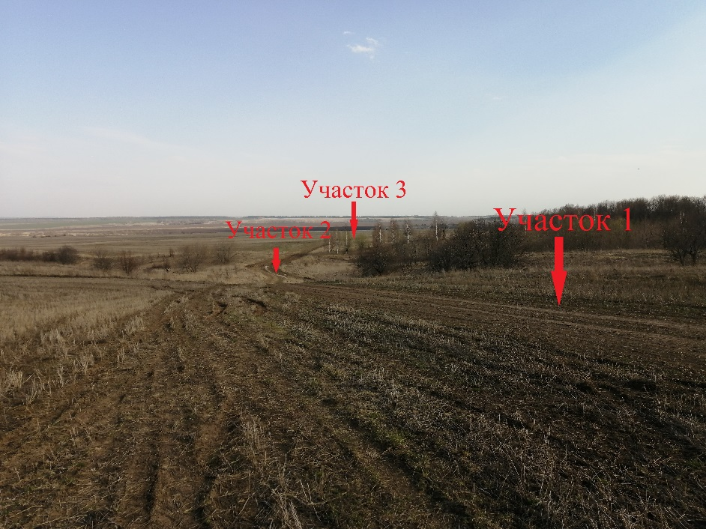
Рисунок 6. Местоположение участков
Замеры проводились по 10 точкам: 3 точки вдоль правой полосы, 3 точки вдоль левой полосы, 4 точки по меже. Так как по этому участку наблюдается ежедневное движение сельскохозяйственной техники, то сопротивление пенетрации показывало максимально возможные значения.
Видно, что на участке 5 (рис.7.а) следы говорят о движении тяжелой техники. Дорога 7.б ведет в деревню, по которой происходит движение в основном легковой техники. Измерения проводились щупом минимального размера (d=6 мм).
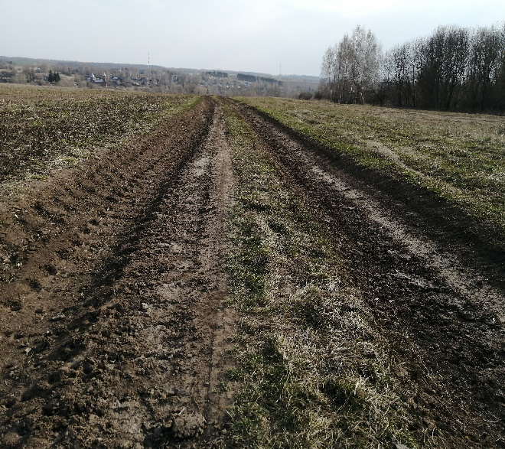 | 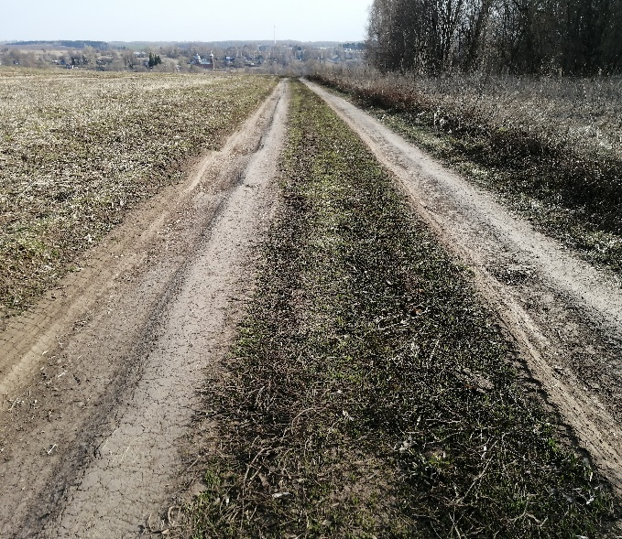
а) | б)
Рисунок 7. Сравнение участков 5 и 7

  - Третий участок
Зачастую машинно-тракторным агрегатам приходится передвигаться по участкам, не эксплуатируемым в процессе сельскохозяйственной деятельности, и как правило микропрофиль поверхности обладает большим количеством неровностей и на них прорастают дикорастущие травы, достигающие в высоту до 1 м.
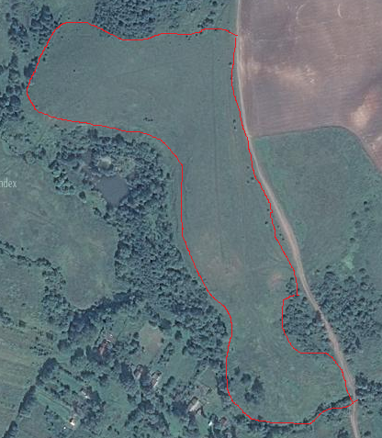 | Рисунок 8. Обозначение границ 3-го участка.  На карте видно, что область примыкает к грунтовой дороге (II-ой участок) и полю (I-ый участок). Так же, как и поле, целина находится на склоне и имеет явно выраженную смену рельефа по всей площади. Обозначенная территория не служит зоной маневрирования техники, поэтому не уплотнена. В случае
потери грунтовой дорогой несущих способностей, целина служит объездным маршрутом движения.

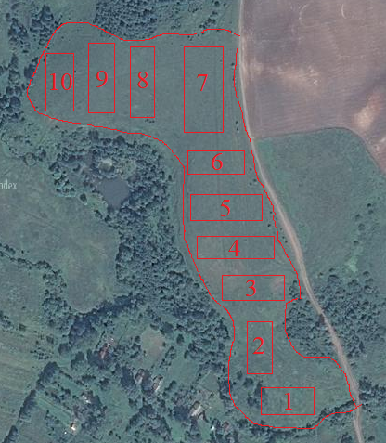
Рисунок 9. Зонирование участка №3
После определения данного участка в качестве обследуемого, было произведено его зонирование на участки.
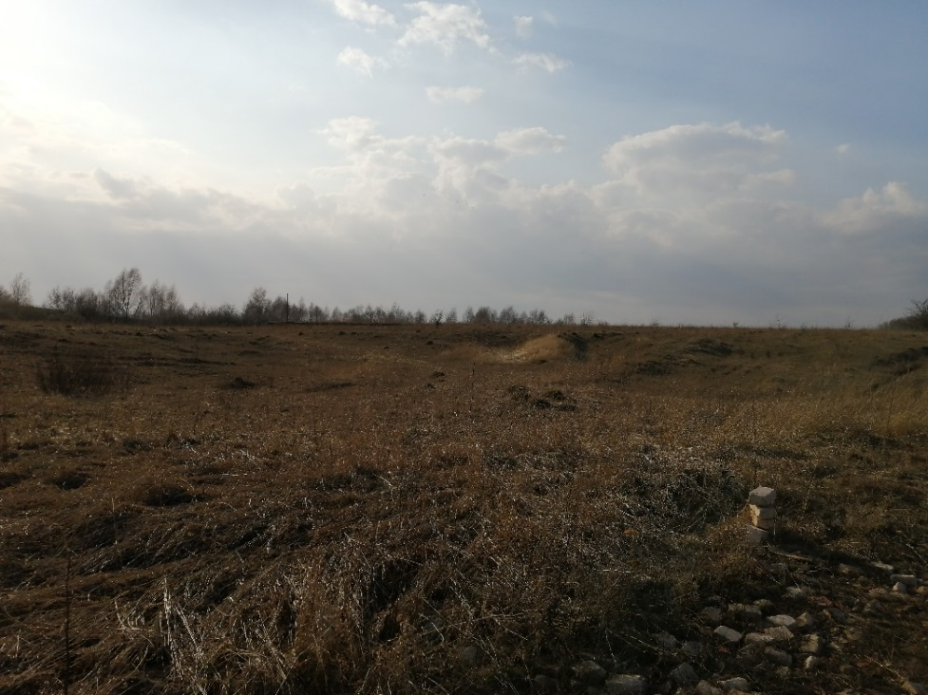
Рисунок 10. Макропрофиль рельефа
На рисунке 10 представлена фотография обследуемого участка, на котором четко выражены особенности рельефа.
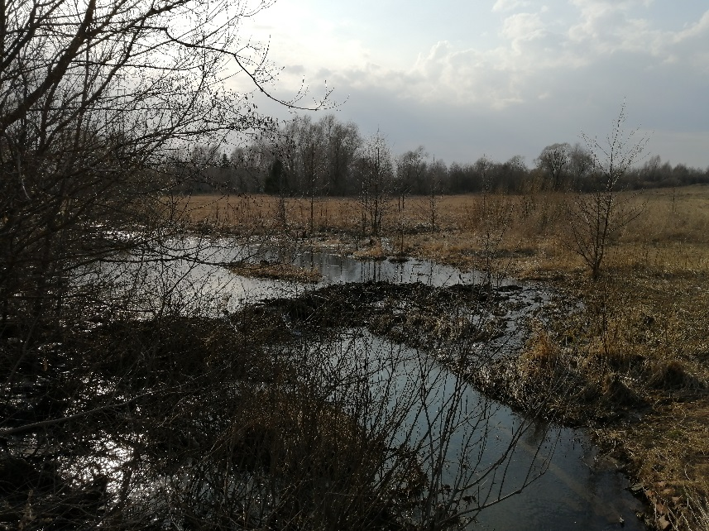
Рисунок 11. Вид р. Юлыновка на фоне берега обследуемого участка

Обе фотографии получены с ракурсов, расположенных у нижней границы третьего участка.
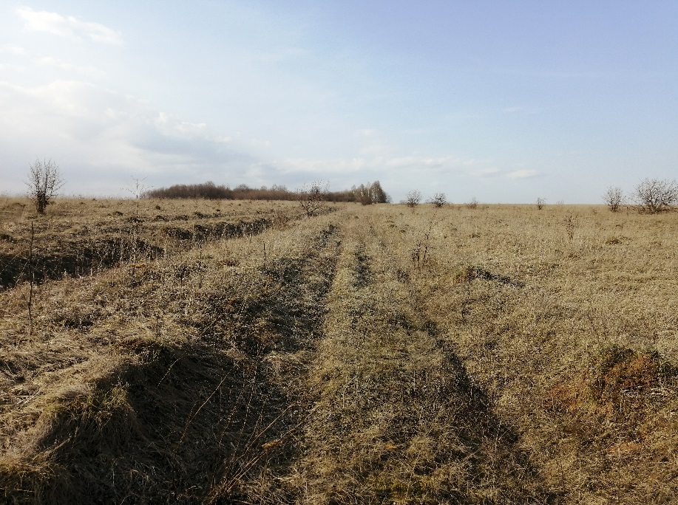
Рисунок 12. Макропрофиль участка 3

Оставшийся след расположен параллельно грунтовой дороге, рассмотренной ранее. Является запасным маршрутом, в случае невозможности перемещения по главной дороге. Так как участок находится на склоне, на нем так же смыт черноземный слой. Вид почвы – суглинок.

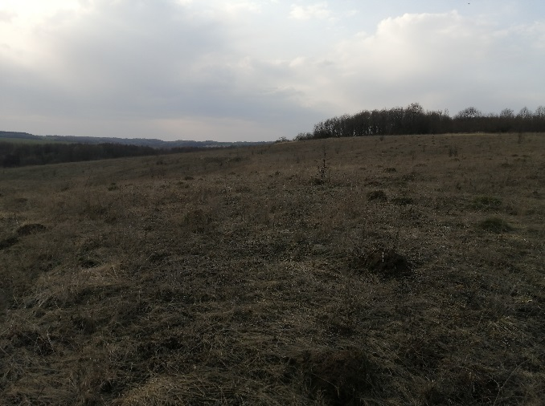 | 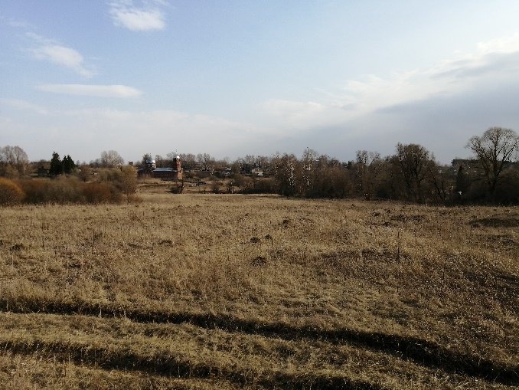
а) | б)
Рисунок 13. Фотографии целины с других позиций
Все перечисленные изображения говорят о непростом рельефе местности: во-первых, основной перепад высот – согласно сервису Google Earth деревня Большие Колковицы находится на высоте 172 м над уровнем моря, село Белка от 130-140 м, а р. Юлыновка 117 м; во-вторых, верхний слой грунта – суглинок, который при повышенном содержании влажности теряет сцепные характеристики и приобретает скользящие свойства, то есть транспортное средство виляет в процессе движения.

  - Четвертый участок
Четвертым объектом исследования выбрано поле с обработанной поверхностью (площадь 95,6 Га). На момент выбора этого поля для проведения замеров оно было после осеннего вспахивания, то есть в состоянии пашни. В настоящее время (апрель) оно прокультивировано, то есть разбито на мелкие фракции. В мае оно было засеяно. Это существенно повлияло на влажность и плотность грунта на протяжении всей площади поля.
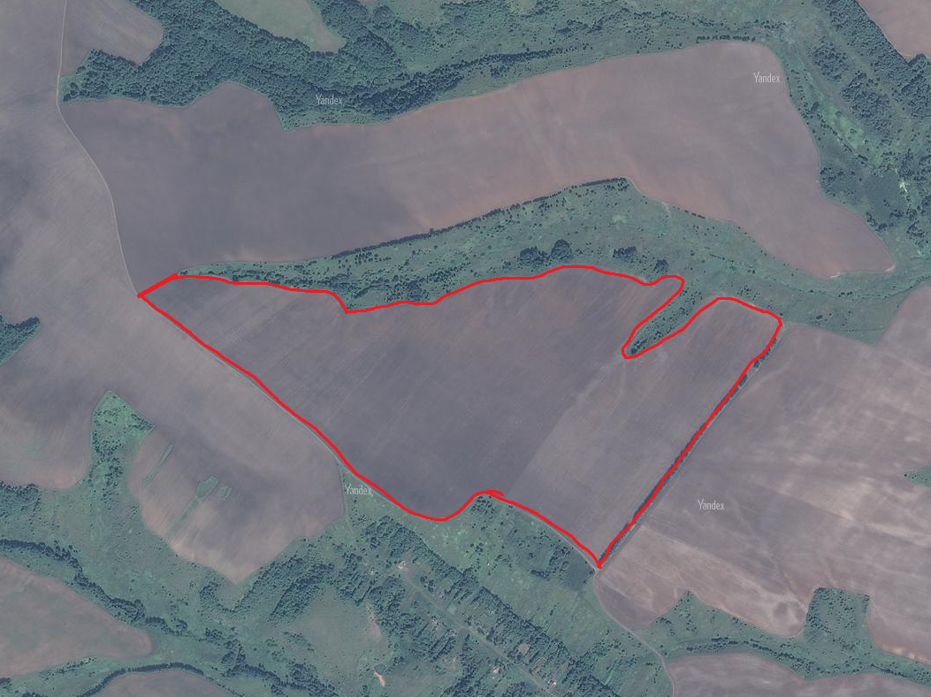
Рисунок 14. Фотография поля с сервиса Яндекс. Карты
Поле преимущественно располагается на равнине, но к северо-востоку имеет уклон. По сравнению со схемой участков имеется разница на настоящий момент. Она состоит в том, что поле разделено красной чертой: участок выше нее засеян озимыми и уже имеет всходы; участок ниже был перепахан и засеян, как сказано выше. Вдоль поля имеется грунтовая дорога, имеющая свое начало на участке №2.
Вследствие того, что проводилась культивация и засев поля, заходить на него категорически запрещается, так как это деяние влечет к административному правонарушению. Но учитывая, что влажность и плотность были перераспределены в равной степени по всей площади, можно провести измерения только на границах участка, так как глубина обработки во всех точек одинакова.
Измерения сопротивления проводятся по красной замкнутой линии. По карте так же можно определить, что грунт переходит из чернозема в суглинок. Это вызвано северо-восточным уклоном поля и как с участком 1, ввиду наличия водных потоков чернозем был смыт.
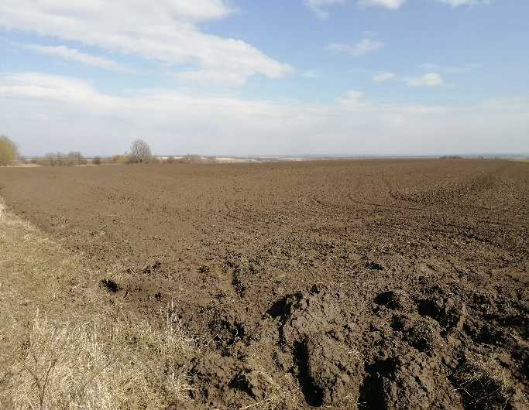 | 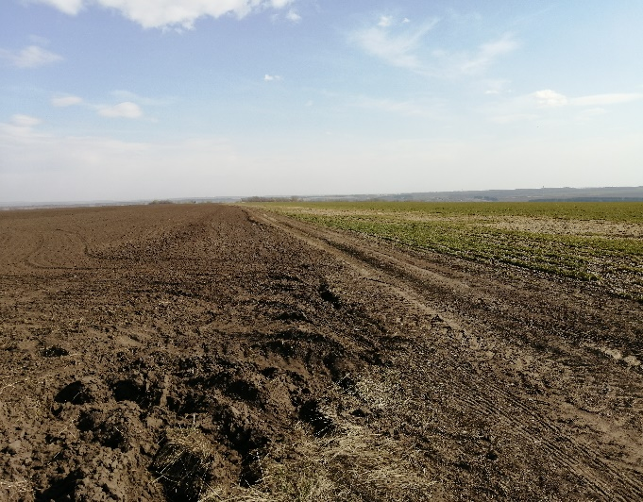
а) | б)
Рисунок 15. Верхняя граница участка 4
Рисунок 15 выполнен с одной точки, с которой указано расположение дороги и поля с озимыми.

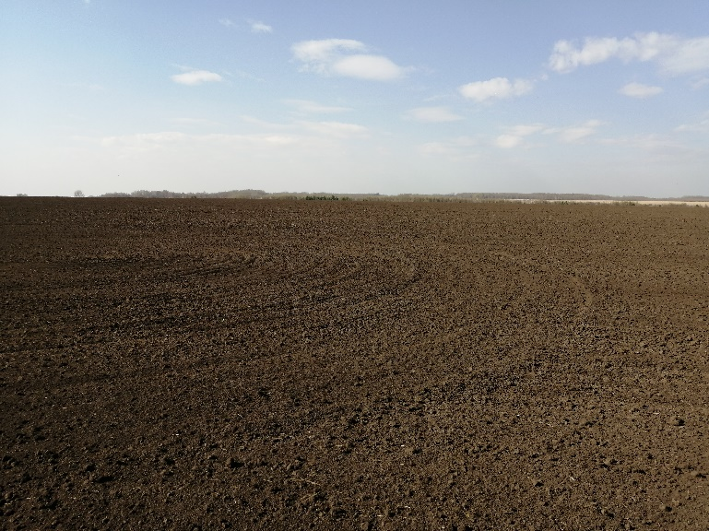 | 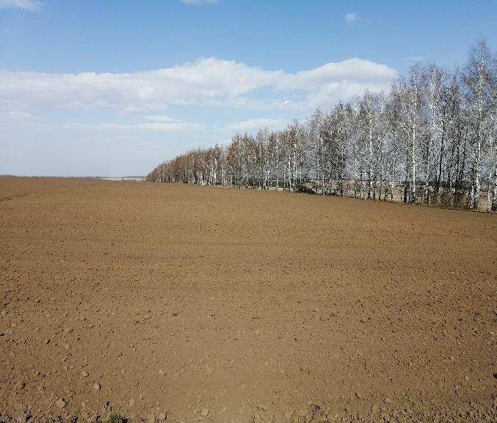
а) | б)
Рисунок 16. Грунты поля нижней границы
На рисунке 16.а виден процесс перехода чернозема в суглинок и проявление уклона. На рис.16.б остается только суглинок. Аргументом в пользу того, что суглинок открылся посредством спуска воды служит рисунок 17. На нём явно выражено русло ручья, что свидетельствует об уклоне.

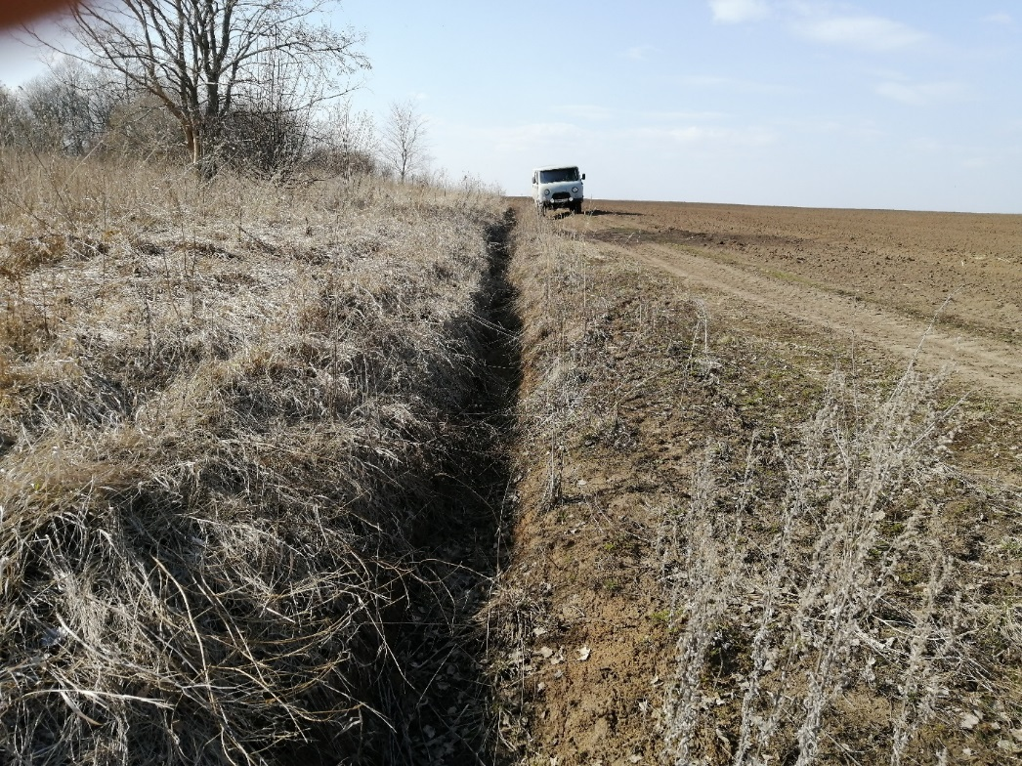
Рисунок 17. Канава

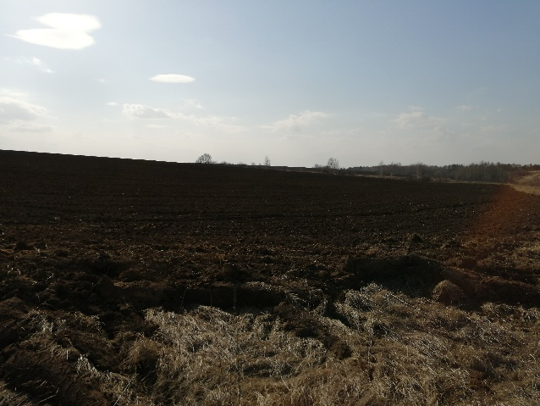 | 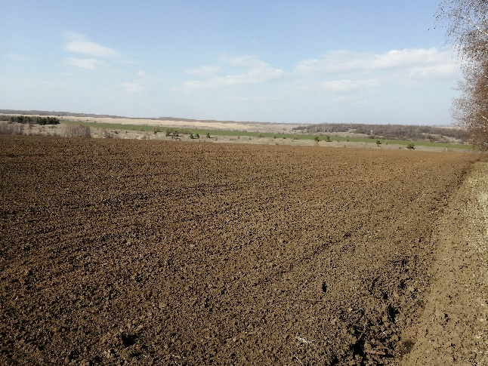
а) | б)
Рисунок 18. Северо-восточный уклон поля
Изображение поля на рисунке 19 получены с целью демонстрации изменения высоты поля над уровнем моря.

  - Пятый участок – плотина
Пятым участок была выбрана плотина грунтовой дороги. Причина выделения ее в отдельное обследование состоит в том, что она в 2017 году была засыпана битым кирпичом для повышения подвижности сельскохозяйственных ТТМ.

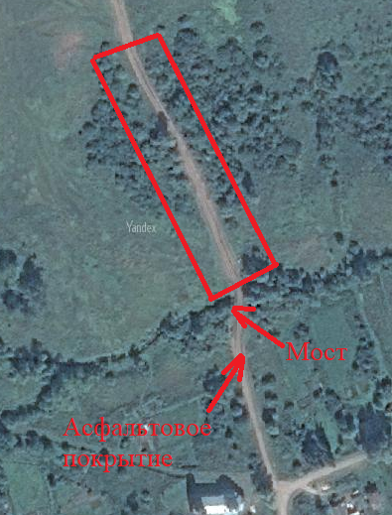 | Рисунок 19. Карта местности участка 5  Из с. Белка к мосту через р. Юлыновка подходит асфальтовая дорога, которая заканчивается у него и сменяется на грунтовую.  Участок не разбивался на зоны и измерение проводилось вдоль дороги на самом несущем покрытии. Длина обследуемого участка 187 метров. Так же, как и во
втором обследовании дорога колея разбивалась на левую и правую полосы и межу. То есть плотина является частным случаем второго обследования, но с ключевым фактором – искусственное повышение несущих свойств.
Для сравнения состояния дороги в год уплотнения был сфотографирован фрагмент участка 2 и сама дорога плотины.
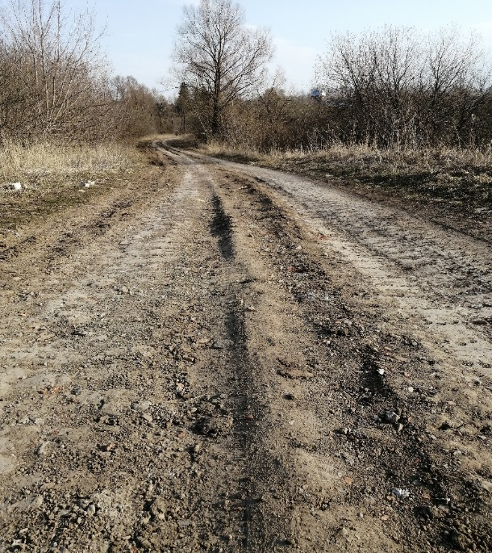 | Рисунок 20. Состояние грунтовой дороги на плотине

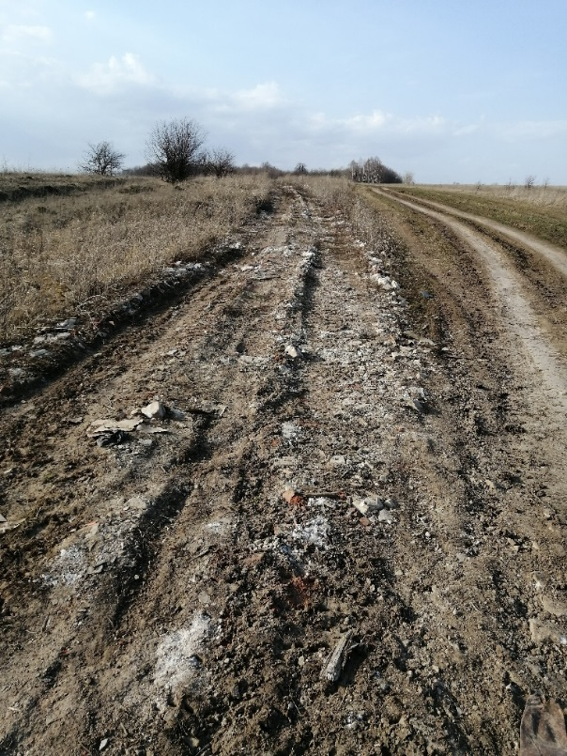 | Рисунок 21. Уплотнение дороги участка 2

Как видно, спустя 3 года битый кирпич ушел вглубь дороги, благодаря чему этот участок не переувлажняется в дождь и обладает хорошими несущими способностями. До данного мероприятия образовывались глубокие колеи и снижалась подвижность транспортных средств. В 2019 г. был засыпан следующий участок (рисунок 22), который является продолжением грунтовой дороги и ведет в деревню. В настоящий момент дорога используется только сельскохозяйственной техникой. Дорога справа была накатана, после упрочнения участка слева, так как не предоставлялось возможным совершать плавное движение по нему, а в период затяжных дождей образовались глубокие колеи, предоставляющие угрозу целостности масляного картера двигателя внутреннего сгорания.

2.2. Экспериментально-теоретические исследования физико-механических характеристик опорных поверхностей на сельскохозяйственной территории
Важнейшим вопросом в проектировочных расчетах АМРК является корректный учет характеристик опорных поверхностей аграрных территорий. Для определения возможности движения мобильного комплекса по определенному опорному основанию необходимо знать массово-геометрические параметры шасси, а также основные характеристики грунта: влажность - , объемная плотность грунта - , модуль деформации - , угол внутреннего трения - , внутреннее сцепление в грунте - , толщина мягкого слоя - . Данные характеристики входят в большинство разработанных на сегодняшний день математических моделей движения по мягким грунтам [85].
Исходя из данных величин по известным зависимостям [75] могут определяться все характеристики грунта, необходимые для расчета силовых факторов в контакте движителя с опорной поверхностью и, соответственно, параметров движения робототехнического комплекса. Основные характеристики могут быть получены путем пересчета по аналитическим зависимостям, если известно сопротивление пенетрации.
Исследования физико-механических характеристик грунта проводились согласно вышеописанной методике с применением пенетрометра грунтового ПГ-1 и «Полевой лаборатории Литвинова» ПЛЛ-9 (Рисунок 21).
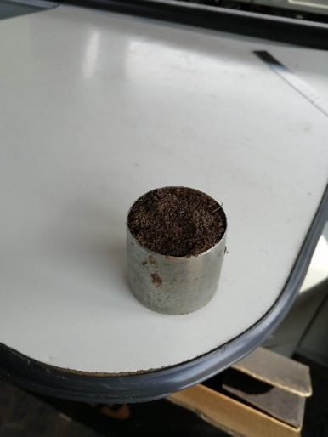 | 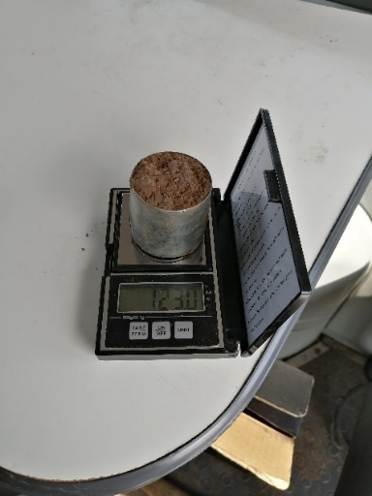
а | б
Рисунок 21. Измерение характеристик грунта с помощью ПЛЛ-9
Для определения параметров грунта используются Таблицы пересчета в соответствии и паспортом пенетрометра ПГ-1.
1. Эмпирически определяют показания индикатора пенетрометра ($S$, мм) путем получения среднего значения по результатам 10 замеров в точках, расположенных друг от друга на расстоянии не менее 10 см.
2. Усилие пенетрации ($P$, Н) определяется по эмпирической зависимости $P=k_{S} S$, где $k_{S}$ – эмпирический коэффициент ($k_{S}=600 Н/мм$).
3. Сопротивления пенетрации ($E_{w}$, Н/см²) получают зная усилие пенетрации и диаметра уплотняющей площадки. В комплекте имеются насадки диаметров 6; 8; 11,3; 22 мм.
$E_{w}=k_{i} P$, | (3.1)
где $k_{i}$ – коэффициент пересчета, зависящий от диаметра уплотняющей площадки. Так $k_{i} ≅0,3;0,5;1;2;4$ соответственно для диаметров насадок 6; 8; 11,3; 16; 22 мм.
4. Зная среднюю величину сопротивления пенетрации, модуль упругости ($E_{у}$, Н/см²) определяется по номограмме или по эмпирической зависимости:
$$E_{у}={0,14 E}_{w}+4,47$$ | (3.2)
5. Угол внутреннего трения ($φ_{гр},°$) определяется по эмпирической зависимости:
$$φ_{гр}=12,27+0,033 E_{w}$$ | (3.3)
6. Удельное сцепление грунта ($C_{гр}$. МПа) определяется по эмпирической зависимости:
$$C_{гр}=0,0094+5,9∙{10}^{-5} E_{w}.$$ | (2.4)
Примеры изменения сопротивления пенетрации для замеренных участков приведены на Рисунках 22-26.

2.2.1. Участок №1 (апрель)
По итогам проведенного измерения было измерено 200 точек, что составляет 20 участок. Так же было взято 20 проб грунта и рассчитаны плотность и объемная влажность. Ввиду того, что влажность неоднородна по всей площади она резко меняется. Принимая это во внимание все значения были разделены на три диапазона: малая влажность, средняя и большая. Для участков 2-5 графики строились по всем имеющимся точкам.

а)
б)

в)
Рисунок 22. Зависимость сопротивления пенетрации от протяженности участка (расстояние)
а) – значения для малой влажности; б) – значения для средней влажности;
в) – значения для высокой влажности;

Рисунок 23. Зависимость сцепления грунта от протяженности участка (расстояние) для малой влажности

Рисунок 24. Зависимость сцепления грунта от протяженности участка (расстояние) для средней влажности

Рисунок 25. Зависимость сцепления грунта от протяженности участка (расстояние) для высокой влажности

2.2.2. Участок 2 (апрель)
График зависимости для грунтовой дороги был сделан по десяти точкам на всем ее протяжении.
Рисунок 26. Зависимость сопротивления пенетрации от протяженности участка (расстояние)

Рисунок 27. Зависимость сцепления грунта от протяженности участка (расстояние)

2.2.3. Участок 3 (апрель)
Участок целины был замерен щупом с диаметром 10 мм, полученные данные сообщают, что в последующих измерениях необходимо использовать щуп меньших диаметров для получения выборки данных.
Рисунок 28. Зависимость сопротивления пенетрации от протяженности участка (расстояние)
Рисунок 29. Зависимость сцепления грунта от протяженности участка (расстояние)

2.2.4. Участок 4 (апрель)
Обследуемое поле было исследовано только на границах и были получены следующие графики.
Рисунок 30. Зависимость сопротивления пенетрации от протяженности участка (расстояние)

Рисунок 31. Зависимость сцепления грунта от протяженности участка (расстояние)

2.2.5. Участок 5 (апрель)
Уплотненная кирпичом плотина участка 2 является частным случаем, ввиду предоставления интереса о физико-механических характеристиках и свойств сцепления, что были искусственно изменены. Результаты представлены графически на рисунках 32-33.
Рисунок 32. Зависимость сопротивления пенетрации от протяженности участка (расстояние)

Рисунок 33. Зависимость сцепления грунта от протяженности участка (расстояние)

Плотность грунта определяют путем взвешивания нормированного объема. Аналитическая зависимость для вычисления плотности грунта:
$ρ=\frac{m-m_{0}}{V_{0}}$, | (2.5)
где $m$ – масса грунта с банкой в естественном состоянии, $m_{0}$ – масса банки,
$V_{0}$ – объем банки.
Влажность грунта определяется по зависимости:
$W=\frac{m-m_{1}}{m_{1}}∙100\%$, | (2.6)
где $m_{1}$ – масса грунта с банкой в сухом состоянии.
Данных значений, а также известной плотности достаточно для оценки проходимости и подвижности АМРК по сельскохозяйственным территориям.
Влияние влажности для несущей способности является важным при входе и выходе шасси в поле. Появляется дополнительное сопротивление со стороны несущей поверхности. Для исследования изменения характеристик были проведены замеры.

На рисунке 34 (а-д) предоставлена зависимость значений плотности от влажности. График участка 5 не имеет кривой, т.к. не предоставилось возможным взять пробу грунта из-за наличия крупных фракций кирпича. Полученные данные были определены по апрельским значениям.

2.3. Экспериментально-теоретические исследования геометрических характеристик в береговой зоне
В целях указания изменения высот были проведены измерения высоты профиля участков над уровнем моря с нанесением меток каждой зоны на спутниковые карты. Для большей информативности были предложены зависимости влажности и плотности от высоты участка над уровнем моря.
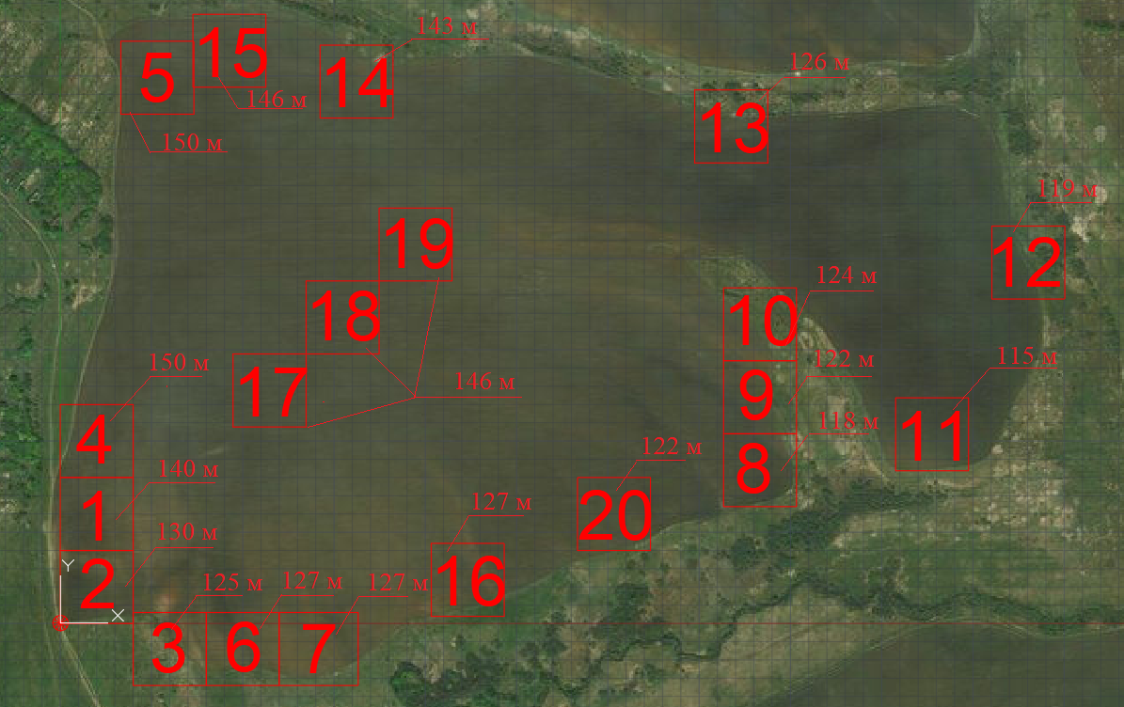
Рисунок 35. Карта высот участка 1

На участки измерения нанесены значения высот, полученные из сервиса Google Earth. Явно видно, что происходит изменение высоты в среднем на 20-30 м, но в середине участка значения находятся ближе к максимальным, чем к нижней границе.

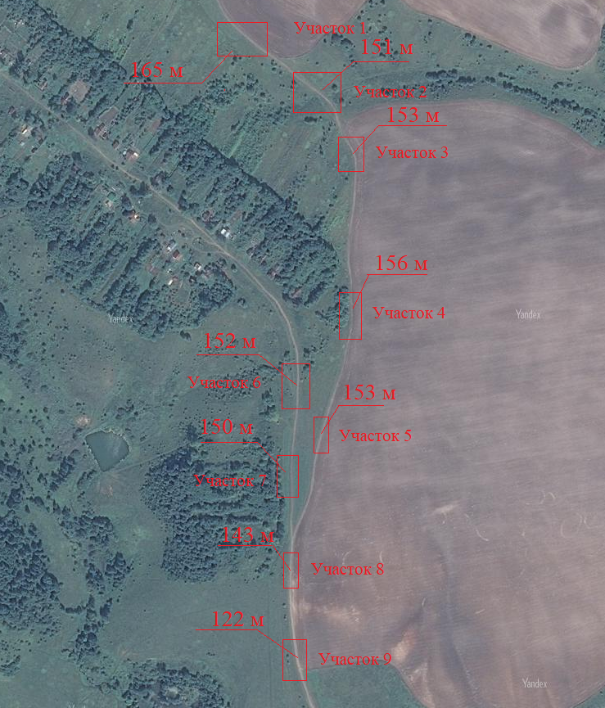 | Рисунок 36. Карта высот участка 2.  По изменению высот видно, что оно имеет положительную динамику и меняется только на участке 2, но постепенно возрастает.

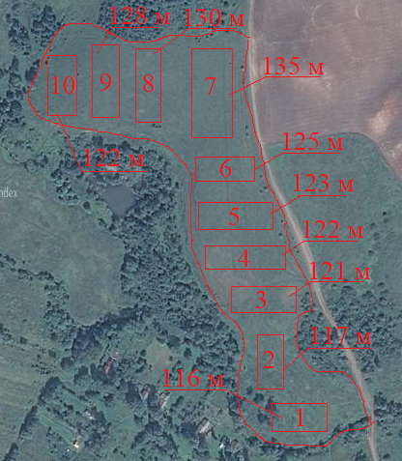 | Рисунок 37. Обзор высот участка 3.  Видно, что высота увеличивается, но уменьшается на южном склоне.

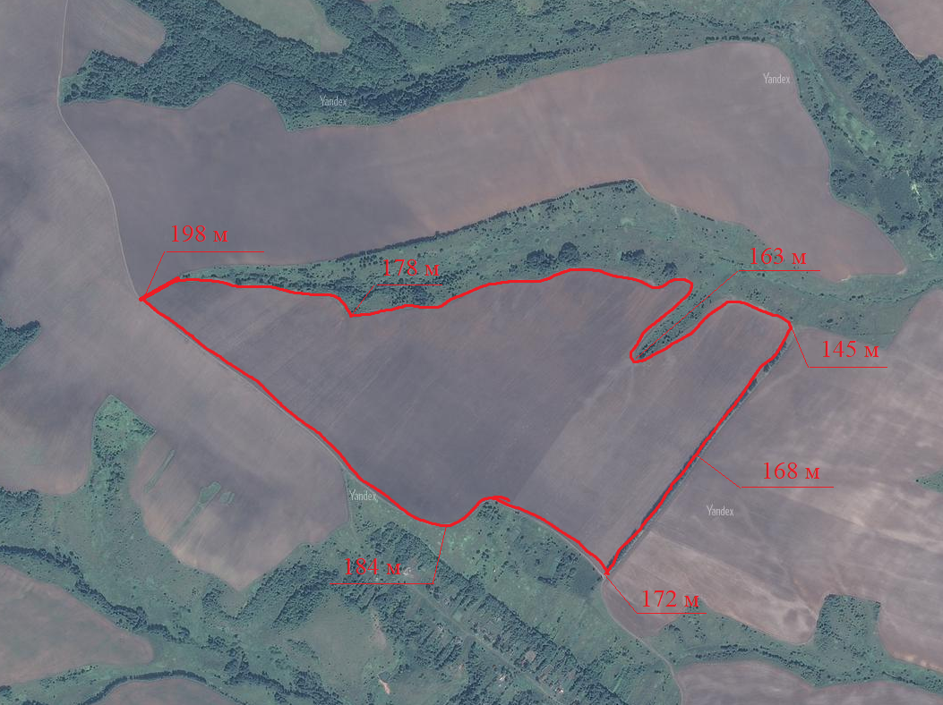
Рисунок 38. Карта высот участка 4
Участок является достаточно пологим из-за протяженности. Так же можно заметить, что граница чернозема около 163 м над уровнем моря.

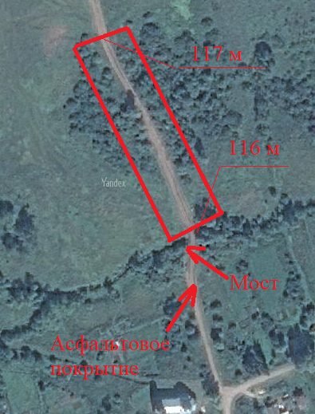 | Рисунок 39. Карта высот участка 5.  Значение высот на плотине принимает самое минимальное значение из всех участков и единственный, у которого наименьшее изменение высоты на всем протяжении.

Значения влажности, полученные в ходе обследования, обработаны и представлены в виде графика (рисунок 40).
Рисунок 40. Соответствие влажности и высоты участка 1

По оси ординат расположены высоты участков (H) над уровнем моря, по оси абцисс – значения влажности (W) соответствующих участков. График имеет преимущественно ниспадающий вид. Самым большим высотам соответствуют наименьшие значения влажности и наоборот. Это объясняется взаимным расположением грунтовых вод и пахотной поверхности.
Рисунок 41. Соответствие влажности и высоты участка 2

Обозначение осей аналогичные рисунку 29. Разница влажности по участку 2 небольшая, ввиду большой плотности и постоянства водного баланса, так как не происходит перепахивания, и следовательно, перераспределения влажности.
Рисунок 42. Соответствие влажности и высоты участка 3

Самый высокий процент влажности достигается при минимальном значении высоты над уровнем моря. Именно это значение располагается на берегу р. Юлыновка. Так же все значения влажности довольно высоки, ввиду того, что влага задерживается корневой системой.

Рисунок 43. Соответствие влажности и высоты участка 4

Как и в предыдущих графиках с уменьшением высоты увеличивается значение влажности. Аргументом к этому является тот факт, что именно водные потоки устремляются по склону в сторону уменьшения высоты, а значит и масса влаги там выше.
Рисунок 44. Соответствие влажности и высоты участка 5

Изменение высоты составляет 1 м. Влажность определить достаточно тяжело, так как верхний участок высушен и состоит из крупных фракций кирпича. Актуально её определять после осадков.
Значения плотности (ρ) относительно высоты (H).
Рисунок 45. Соответствие плотности и высоты участка 1

Три верхних пика соответствуют максимальным значениям высоты поля и плотности грунта. Причиной тому следует движение тяжелой сельскохозяйственных МТА, которые смещают грунт.
Рисунок 46. Соответствие плотности и высоты участка 2
Видно, что между значениями высот 150-155 м значение плотности примерно одинаково ввиду передвижения техники. Самое минимальное значение высоты характеризуется высокой плотностью из-за частичного уплотнения кирпичом.
Рисунок 47. Соответствие плотности и высоты участка 3

На целине плотность одинакова, так как интенсивного движения на ней не осуществляется, и корневая система растений удерживает почвенные слои от относительного смещения.
Рисунок 48. Соответствие плотности и высоты участка 4

С падение высоты растет плотность грунта. Это вызвано тем, что водные потоки несут мельчайшие фракции грунта и оставляют их в области с наименьшей высотой, как и в случае с влажностью.
Рисунок 49. Соответствие плотности и высоты участка 5

Как и было упомянуто выше, на данном участке пробу грунта взять затруднительно в едином объеме из-за присутствия кирпичей. Значение плотности было взято с учетом плотности участка 2.

